**MANUAL TÉCNICO**

**Elizabeth Carreño Alvarez**

**Carlos Hernán Gómez Gómez**

**Universidad Nacional De Colombia**

**Administración**

**Administración De Sistemas Informáticos**

**Manizales**

**2021**

**RESUMEN** **3**

**INTRODUCCIÓN** **4**

**PASOS PARA EL DESARROLLO DE LA CH-MÁQUINA** **5**

**ELABORACIÓN DEL CH-MÁQUINA** **5**

## 

## 

## RESUMEN

Esta aplicación tiene como objetivo principal la simulación de un sistema operativo para un computador de funcionamiento básico al cual se denominará CH-MÁQUINA. Para esto se cargan unos archivos, los cuales se verifica si tiene la sintaxis correcta definida en el lenguaje ch, esto para poder ejecutar y posteriormente mostrar los resultados arrojados por el algoritmo.

El CH-MÁQUINA es un ambiente de simulación diseñado gráficamente como un computador ficticio, que comprende un espacio determinado de memoria, el núcleo del sistema operativo (que para el caso de simulación no importa su contenido), procesador, componentes como monitor e impresora que permiten visualizar los resultados que se obtienen y otros elementos que también apoyan el proceso de visualización de la ejecución de un programa.

Para facilitar el uso de esta aplicación, el código del lenguaje empleado implica poseer conocimientos básicos de programación, así como de la arquitectura del computador, con el fin de comprender cómo funciona cada proceso. La CH-MÁQUINA permite conocer si existen errores en caso de haberlos con el fin de depurarlos, y así proceder a realizar la carga definitiva del programa en memoria para su ejecución.

## 

## 

## INTRODUCCIÓN

El CH-MÁQUINA posee cualidades que permiten la simulación del funcionamiento de un sistema operativo ficticio, como lo son la ejecución de programas (sólo programas con extensión .ch), tiene un espacio para la memoria que es manejado para programas, se presentan las diferentes instrucciones que están siendo ejecutadas para cada programa, es posible conocer los valores de los registros de los programas que se encuentran cargados en la memoria, el valor que va adquiriendo el acumulador y la instrucción que está en ejecución.

Cuenta con opciones de visualización de los resultados entregados durante la ejecución del programa que simulan una pantalla y una impresora.

Python es un intérprete que cuenta con una amplia cantidad de librerías, lo cual nos permite diversas herramientas para poder crear nuestros proyectos.

Con el fin de poder ejecutar la aplicación CH-MÁQUINA, se hace necesario contar con una serie de herramientas que permiten acceder al código fuente.

1- Configurar el lenguaje Python en el pc.

2- Instalación de IDEs (Entorno de desarrollo integrado).

## PASOS PARA EL DESARROLLO DE LA CH-MÁQUINA

• Creación de carpetas para desarrollo

Durante el desarrollo de la aplicación el primer paso que se tuvo en cuenta fue la creación de unas carpetas que serían utilizadas para guardar los diferentes módulos o archivos que se generarán en el desarrollo.

Nota: Es necesario tener instalado el Python en la computadora donde vamos a desarrollar el CH-MÁQUINA y también donde lo vayamos a correr es este caso se está trabajando con Python 3.

•Instalación de los IDE’s

“Un IDE es un entorno de programación que ha sido empaquetado como un programa de aplicación, es decir, consiste en un editor de código, un compilador, un depurador y un constructor de interfaz gráfica (GUI)”.

## ELABORACIÓN DEL CH-MÁQUINA

En el archivo app.py se tiene la interfaz y los métodos para que funcione el simulador. Se define el Kernel, la memoria y el acomulador. Además de realizarse validaciones de sintaxis de los diferentes archivos .ch

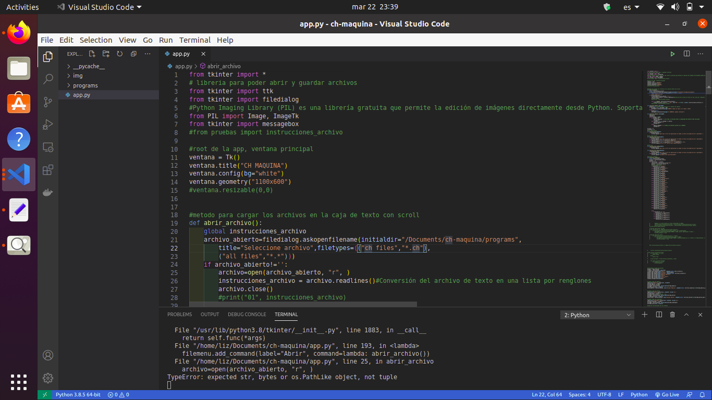

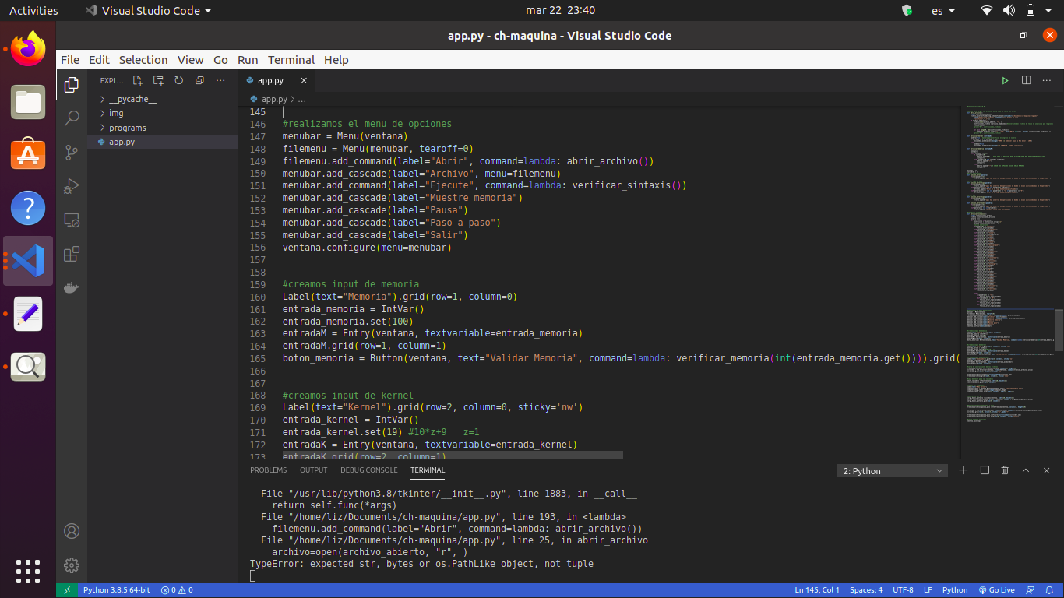

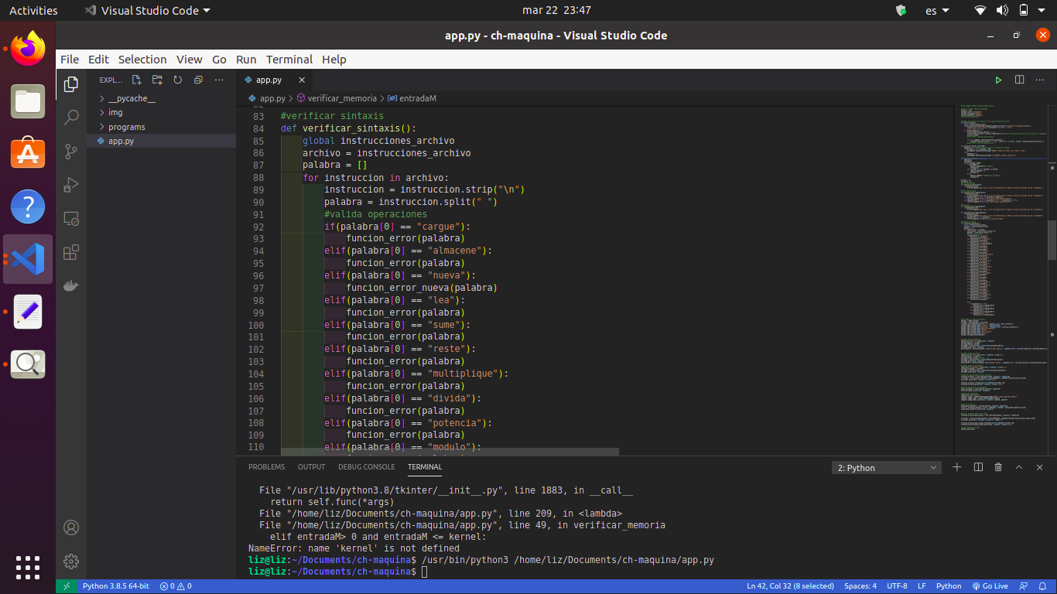

memoria: un vector de 9999 posiciones donde se guardan las instrucciones de los programas que se cargan en la simulación.

acumulador: crea un objeto tipo acumulador con valor inicial 0. Posee los métodos sumar(sumar), restar(restar), multiplicar(multiplicar), dividir (dividir), y devolver valor (valor).

instrucciones archivo: crea objetos de tipo lista donde se almacenan los objetos tipo variable. contiene las instrucciones de los archivos .ch

variable: una lista la cual van a ser las variables que se utilizan en los programas. sumar(sumar), restar(restar), multiplicar(multiplicar), dividir (dividir), potencia (potencia), modulo (modulo) y unión de cadenas (concatene)

etiqueta: una lista para generar los saltos en las instrucciones del programa. Método para obtener los valores de la etiqueta (obtener).